G U V E R N U L R O M Â N I E I
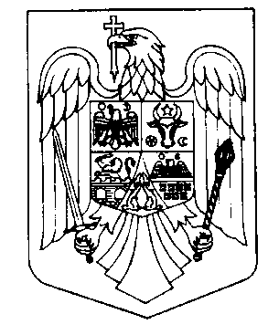
ORDONANȚĂ
pentru completarea Ordonaței de Urgență a Guvernului nr. 40/2015 privind gestionarea financiara a fondurilor europene pentru perioada de programare 2014-2020

În temeiul art. 108 din Constituția României, republicată, și al art.1 pct. XI.1 din Legea nr.183/2018 privind abilitarea Guvernului de emite ordonanțe

Guvernul Romaniei adoptă prezenta ordonanță:

Articol unic. Ordonanţa de Urgenţă a Guvernului nr. 40/2015 privind gestionarea financiară a fondurilor europene pentru perioada de programare 2014-2020, publicată în Monitorul Oficial al României, Partea I, nr. 746 din 6 octombrie 2015, aprobată cu modificări și completări prin Legea nr. 105/2016, cu modificările și completările ulterioare, se completează după cum urmează:
- La articolul 6, după alin. (2) se introduce un nou alineat, respectiv alineatul (2^1), cu următorul cuprins:
(2^1) În bugetul Ministerului Economiei se cuprind, cu respectarea prevederilor art. 11 şi a prevederilor legislaţiei naţionale şi a legislaţiei Uniunii Europene privind ajutorul de stat, creditele de angajament şi creditele bugetare aferente proiectelor de investiţii din domeniul public al statului, al căror beneficiar este Societatea de Conservare şi Închidere a Minelor "Conversmin" S.A., unitate care funcţionează sub autoritatea Ministerului Economiei."

PRIM – MINISTRU

VASILICA-VIORICA DĂNCILĂ

